数铣/齿(报告作业)
M00 程序结束
M01 程序计划停止
M03 主轴正转

判断题(10) 每题1分 共10分，共得9分
7. 除了换刀程序外，加工中心的编程方法和数控铣床的编程方法基本相同
T 均采用数控编程语言（如G代码）需增加换刀相关指令（如T代码和M06指令）
10. 铣齿加工可以加工直齿、斜齿、齿条和锥齿轮，并适合大批量生产。
F
单选题(11) 每题1分 共11分，共得2分
7. 采用齿轮铣刀可以加工齿形，该种加工方法属于（ ）。
A.范成法
B.成形法
C./
D./
B 成形法是通过齿轮铣刀直接加工出齿形的切削方法，依赖刀具的形状，无法加工复杂齿形。相对的，范成法是通过齿轮展成原理加工齿形的，例如滚齿、插齿。
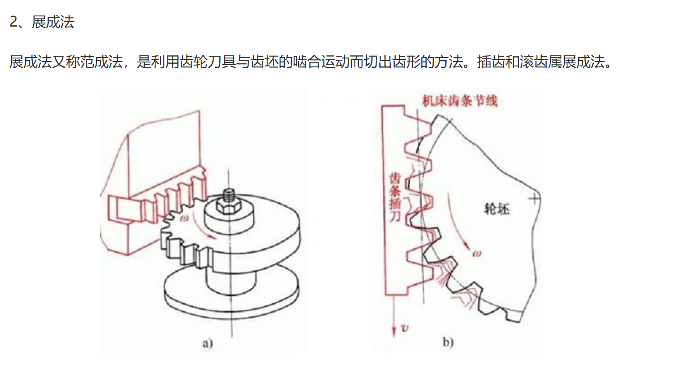
8. 数控铣床编程中，辅助功能中表示程序计划停止的指令是（）
A.M00
B.M01
C.M03
D.M30
B
9. 数控铣床上铣一个正方形零件外轮廓，如果使用的铣刀直径比原来小1mm，则加工后的正方形尺寸差（）
A.小1mm
B. 小0.5mm
C.大1mm
D.大0.5mm
C
11. 通常雕铣加工时的主轴转速较合理的是
A.10000-50000rpm
B.1000-3000rpm
C.300-2000rpm
D.5-50rpm
A高主轴转速，以满足加工精度和表面质量的要求。

